### 涉税专业服务机构（人员）信息变更

纳税人进入涉税专业服务机构管理菜单页面后，点击涉税专业服务机构（人员）信息变更图标，如下图所示：

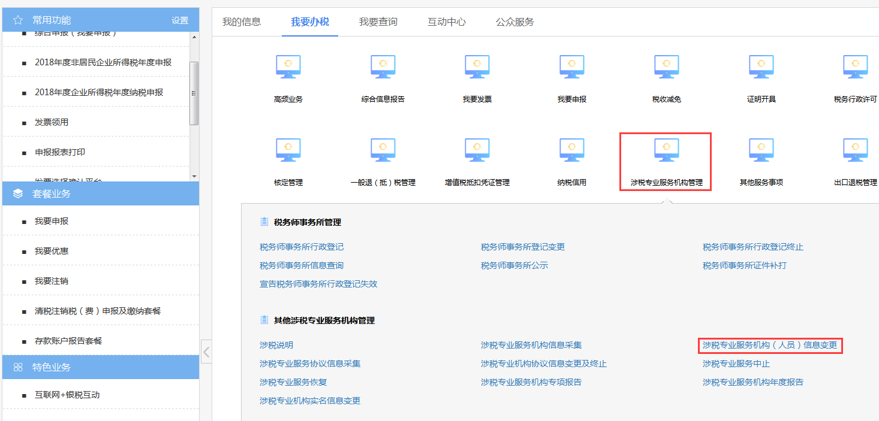

进入涉税专业服务机构（人员）信息变更页面，纳税人填写需要变更的机构、人员等需要变更的信息，保存提交。

